МИНИСТЕРСТВО ЦИФРОВОГО РАЗВИТИЯ, СВЯЗИ И МАССОВЫХ КОММУНИКАЦИЙ РОССИЙСКОЙ ФЕДЕРАЦИИ
Ордена Трудового Красного Знамени федеральное государственное бюджетное образовательное учреждение высшего образования «Московский технический университет связи и информатики» (МТУСИ)
Кафедра «Математическая кибернетика и информационные технологии»

ЛАБОРАТОРНАЯ РАБОТА №1
По дисциплине «Прикладные информационные системы»
на тему:
«Начало работы с Python и Django»

Выполнил студент группы УБСТ2303:
Левченко И.В.
Проверил: Сергеев А.Е.

Москва 2025

Цель работы

Целью выполнения лабораторной работы является освоение базовых операций по работе с языком программирования Python и веб-фреймворком Django, а именно:
- установить интерпретатор Python и проверить его работоспособность;
- создать и запустить Python-скрипты;
- реализовать функцию фильтрации данных по заданному критерию;
- установить Django, создать проект и настроить его базовые компоненты;
- освоить административный интерфейс Django.

Ход работы

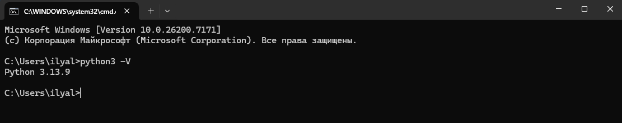
Рисунок 1 – установка Python

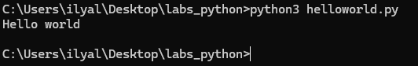
Рисунок 2 – запуск программы Hello world

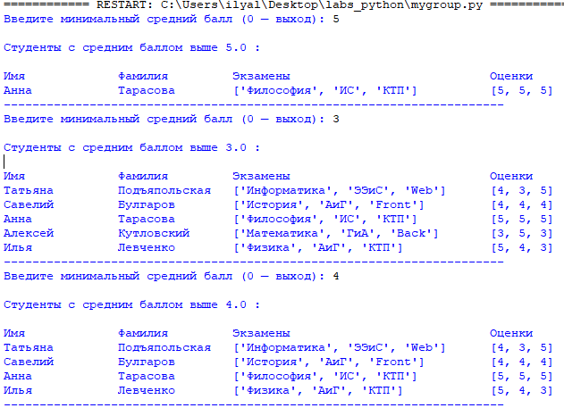
Рисунок 3 – запуск программы Mygroup
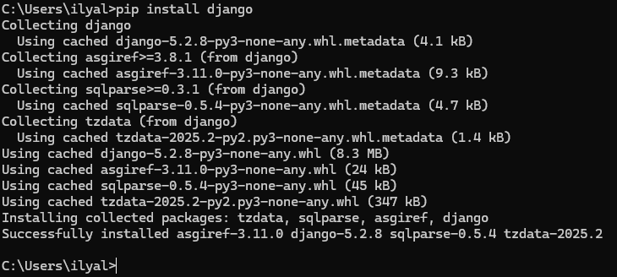
Рисунок 4 – Установка Django

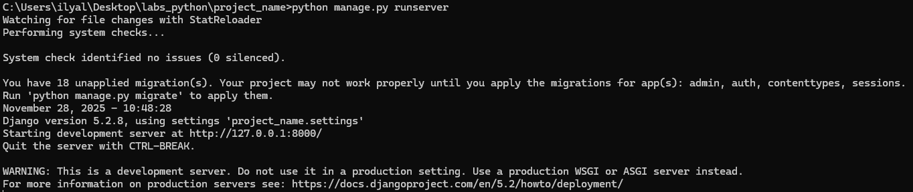
Рисунок 5 – Запуск сервера
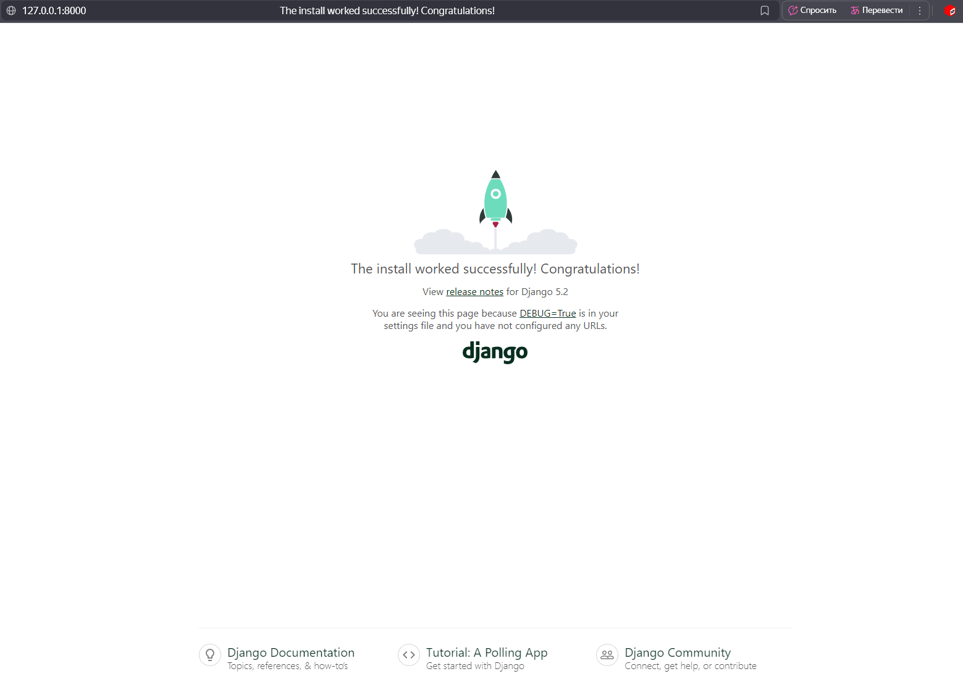
Рисунок 6 – Вход на веб-страницу Django

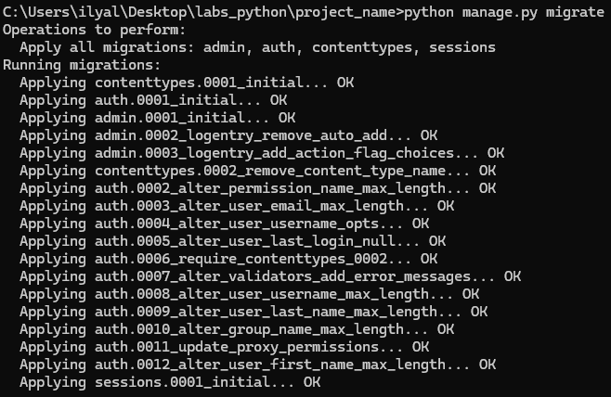
Рисунок 7 – Создание таблиц базы данных

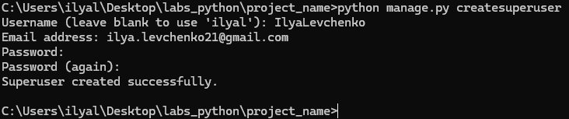
Рисунок 8 – Создание суперпользователя

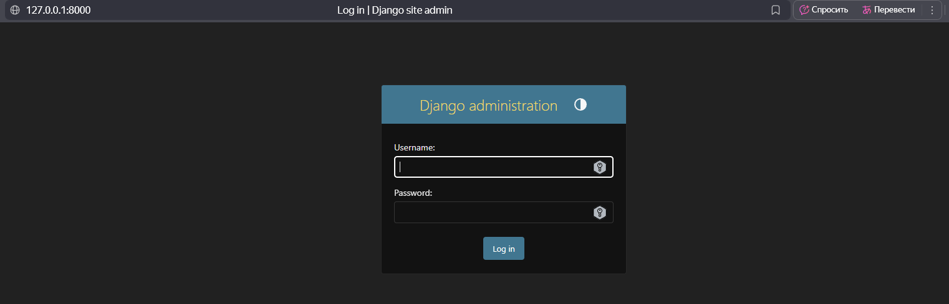
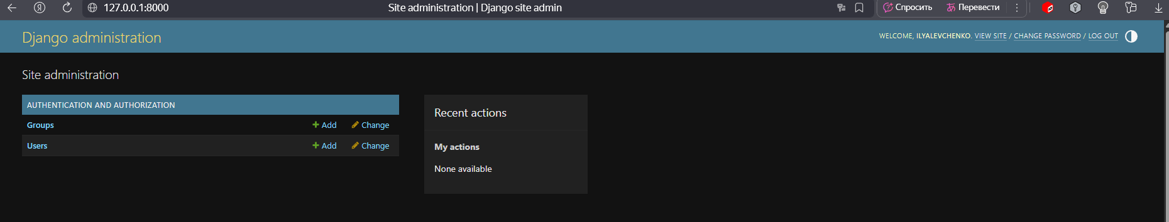
Рисунок 9, 10 – Вход в Django administration

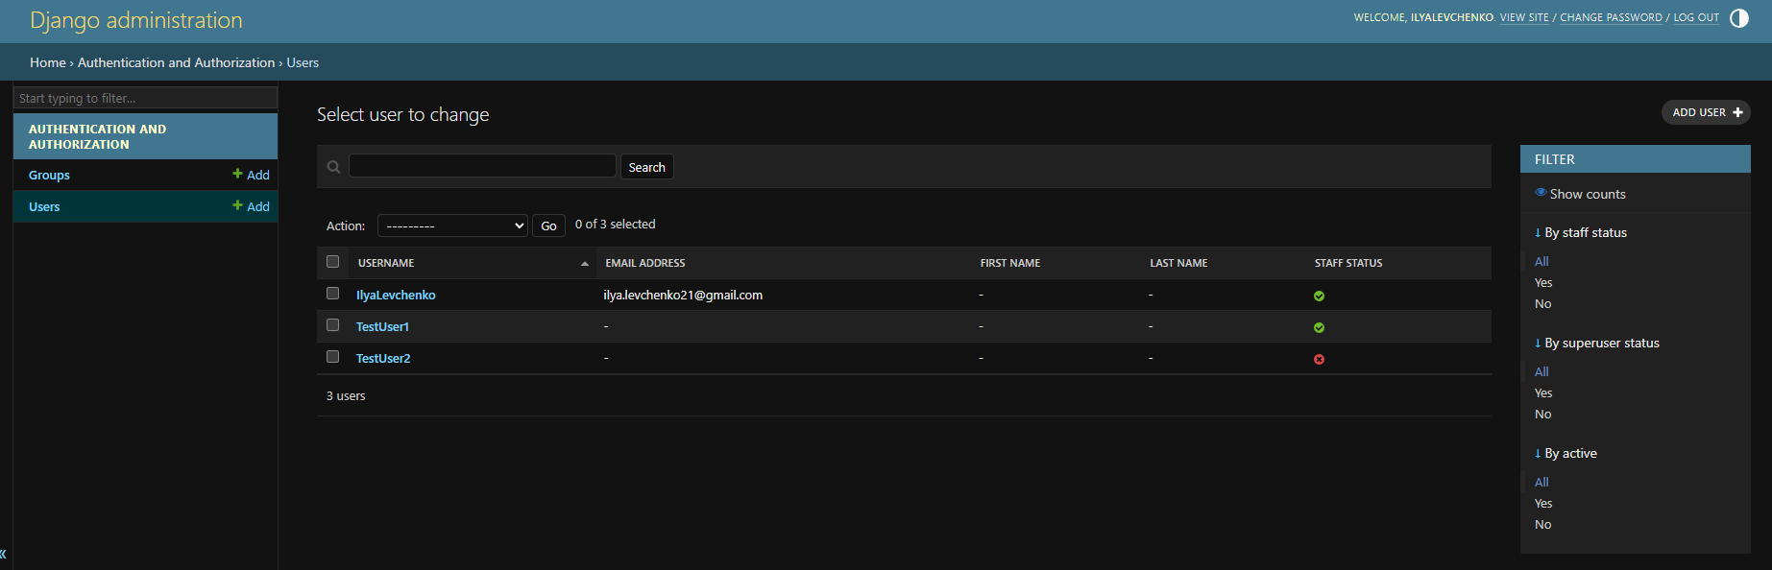
Рисунок 11 – Добавление пользователей

